Etablissement : ……...……………..…………..………….
NOM …………………..………………..…………………....
Prénom …………………..………………..………………..
Classe …………………..………………..………………..
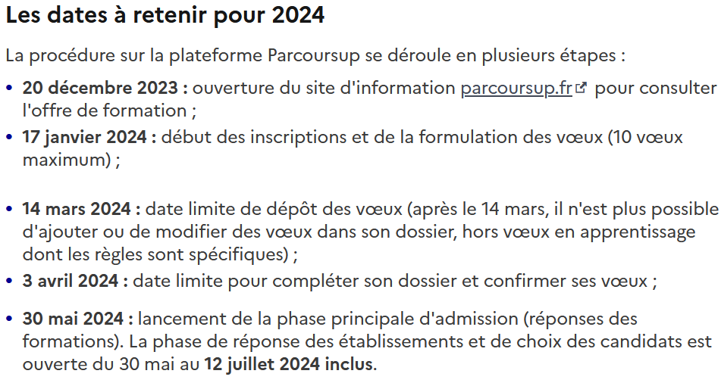
Cette fiche vise à recueillir vos intentions d’orientation avant le premier conseil de classe de l’année. Lors de ce conseil de classe, l’équipe pédagogique examinera votre projet de poursuite d’études afin de vous donner les conseils et recommandations utiles pour éclairer les choix définitifs que vous ferez.
N’hésitez pas à solliciter l’avis du professeur principal ou tout autre membre de l’équipe éducative, si vous l’estimez nécessaire. https://www.parcoursup.fr/

Vos envies, vos atouts et vos démarches

- Vos points forts / faibles scolaires et extra-scolaires : ……...……………..…………..………………………………………………….........…………………………………………………………..……………...……….………………………………………………..…..…………………………………………….......................…………………………………………………………..……………...……….………………………………………………..…………………………………………………………………………………………………………
- Vos centres d’intérêt / vos activités en dehors du lycée :……...……………..…………..…………………………...
..…………………………………………………………..……………...……….……………………………………………………
..…………………………………………………………..……………...……….……………………………………………………
- Comment envisagez-vous votre future insertion professionnelle ?
Après une poursuite d’études en moins de 3 ans entre 3 et 5 ans au-delà de 5 ans
Dès l’obtention du baccalauréat
Vous ne savez pas encore
- Exposez votre projet d’études et les étapes à parcourir pour atteindre votre objectif …………………………………....……………………………………………………………………………….…..………..……..……………………………………………….………………………………………………………….……………………..……………………………………………………….………………………………………………………….………………
• Pour approfondir vos recherches, vous avez :
rencontré le professeur principal
rencontré un psychologue de l’éducation nationale (PsyEN)
exploré les documents Orientation disponibles au CDI
participé à des salons, visites et forums
passé un questionnaire d’intérêt au centre d’information et d’orientation (CIO)
consulté les sites utiles
Pour approfondir votre information sur les métiers et/ou les formations :  www.parcoursup.fr  https://www.agrorientation.com/fiches-metiers/  www.onisep.fr  www.cidj.com  www.orientation-pour-tous.fr  Reso Avenir ONISEP – Term G  Reso Avenir ONISEP – Term Techno | Pour avoir des informations sur la vie lycéenne et étudiante :  https://www.education.gouv.fr/pid29865/vie-lyceenne.htmlwww.crous.fr  www.etudiant.gouv.fr  www.jeunes.gouv.fr  www.cordeesdelareussite.fr | Thématiques particulières :  Apprentissage : www.alternance.emploi.gouv.fr  Europe : www.euroguidance-france.org  Enseignement à distance :  https://ead.agrosupdijon.fr/  www.cned.fr  Pour poser des questions : www.monorientationenligne.fr

Vos intentions d’orientation
- Formulez vos intentions d’orientation en cochant une ou plusieurs cases dans le tableau ci-dessous. Les intentions exprimées sont des souhaits provisoires qui peuvent évoluer. Vous saisirez vos demandes définitives sur PARCOUSUP en prenant garde au calendrier.
Section de technicien supérieur (BTS/BTSA) |  | Spécialité(s) envisagée(s) :  ……………………………………………. |  |  | Précisez la voie envisagée :  Voie scolaire  Voie de l’apprentissage
Institut universitaire de technologie (BUT) |  | Spécialité(s) envisagée(s):  ……………………………………………… |  |  | Précisez la voie envisagée :  Temps plein IUT  Voie de l’apprentissage
Université (licence) |  | Domaine arts, lettres et langues |  |  | Mention (s) envisagée(s) :  ………………………………………  ………………………………………..
 |  | Domaine droit, économie et gestion
 |  | Domaine sciences humaines et sociales
 |  | Domaine sciences, technologies et santé
 |  | Pas encore de choix précis
Classe préparatoire aux grandes écoles (CPGE) |  | Littéraire  Scientifique  Economique et commerciale |  |  | Précisez :
Ecole spécialisée |  | Arts Commerce Ingénieur Santé  Sciences politiques Social Sport  Autre(s), précisez : ……………………………………
Autre(s) formation(s) envisagée(s) |  | Classe de mise à niveau (hôtellerie…)  Formation complémentaire (FCIL)  Etudes comptables et financières |  | Diplôme National des métiers des arts et du design (DN MADE)  Etudes à l’étranger  Autre : |  | Précisez :  ……………………………  ……………………………
Si vous envisagez de demander une année de cesure, précisez votre projet :
Si vous n’envisagez pas une inscription dans l’enseignement supérieur l’année prochaine, précisez vos intentions :
Séjour linguistique | Service civique |  | Insertion professionnelle Autre, précisez : ……………………
Date et signatures de l’élève et de son ou ses représentants légaux :

Conseil(s) et recommandation(s) du conseil de classe :
……………………………………………………………………………………………….………………………………………...
.…..
…...
…...
Date et signature du chef d’établissement ou de son représentant :
Nous avons pris connaissance de l’avis formulé par le conseil de classe.
Date et signatures de l’élève et de son ou ses représentants légaux :

